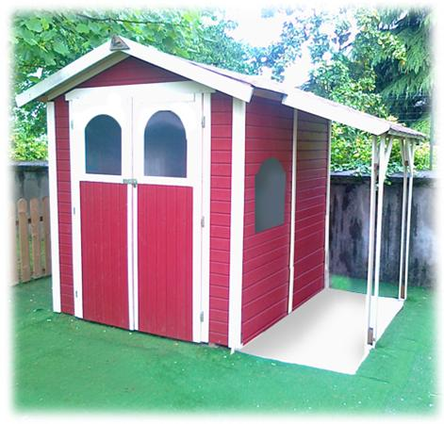
Descrizione:
Casetta, realizzata interamente in legno massello a
doghe(sez. 14x2 cm), verniciata con vernici ad acqua
atossiche resistenti agli agenti atmosferici.
La casetta occupa un area di 300X300x250(h) cm , ed
è dotata di un portico coperto sostenuto da pali in
legno colorato, ed è dotata di una finestrata laterale e
di una porta a doppio battente per accedere
all'interno.
Tipo di scuola: adulto
I colori delle attrezzature rappresentati nelle immagini
sono da considerarsi puramente indicativi.
Categoria: Casette per parco giochi da esterno
Codice: EP02135

